Интернет-магазин по продаже ювелирных изделий компании «Изумруд»

РУКОВОДСТВО АДМИНИСТРАТОРА

РФ КГУ 09.03.03КП25 360003 06

Листов 6

Курган 2025

АННОТАЦИЯ

Данный документ предназначен для администратора веб-сайта. В нем содержится вся необходимая информация для управления приложением.

СОДЕРЖАНИЕ
АННОТАЦИЯ 2
1 НАЗНАЧЕНИЕ ВЕБ-САЙТА 2
2 УСЛОВИЯ ЗАПУСКА ВЕБ-САЙТА 2
3 РАБОТА С ВЕБ-САЙТОМ 2

1 НАЗНАЧЕНИЕ ВЕБ-САЙТА

Веб-сайт предназначен реализации процесса услуг/продажи ювелирных изделий онлайн. Веб-сайт написан с использованием фреймворка Angular Framework на языках TypeScript, HTML, CSS. Для хранения данных используется база данных (json-файл).

2 УСЛОВИЯ ЗАПУСКА ВЕБ-САЙТА

Разработанный веб-сайт предназначен для просмотра на устройствах с любыми операционными системами. Обязательным условием для работы является доступ в интернет. Веб-сайт корректно отображается как на мониторах, так и на экранах смартфонов.
Рекомендуется использовать следующие версии десктопных браузеров для корректного отображения всех стилей, применяемых на сайте:
- Chrome 45+;
- Firefox 38+;
- Opera 30+;
- Edge 12+;
- Safari 9+
Либо на мобильных устройствах встроенные браузеры операционных систем Android 4.4+ или IOS 9+.

3 РАБОТА С ВЕБ-САЙТОМ

Администрирование интернет-магазина имеет важную роль в успешности самого магазина, поэтому необходима удобная панель администратора, в которую мы можем попасть при соответствующей роли Администратора на сервере. Он выполняет все нужные действия (добавление и редактирование Категорий и Товаров на сайте, а также просмотр Заказов и Пользователей)
Попасть в панель администратора можно путем нажатия на кнопку «Админ-панель» из любой страницы сайта (кроме самой панели).
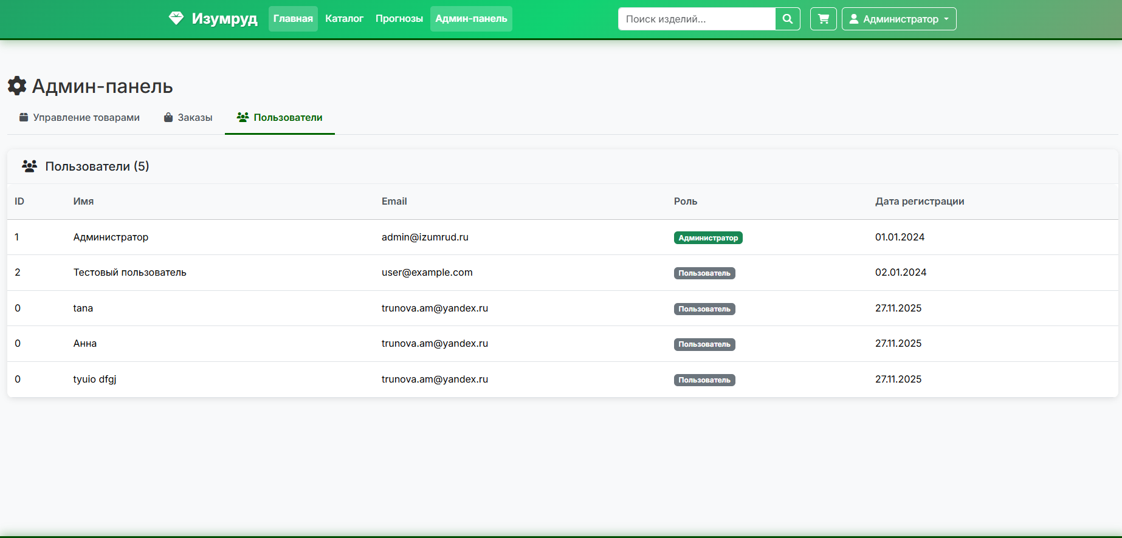
Рисунок 1 – Панель администратора

Далее – можем просматривать, добавлять и редактировать Категории товаров и сами Товары.
Пример взаимодействий с товаром представлены на рисунке:
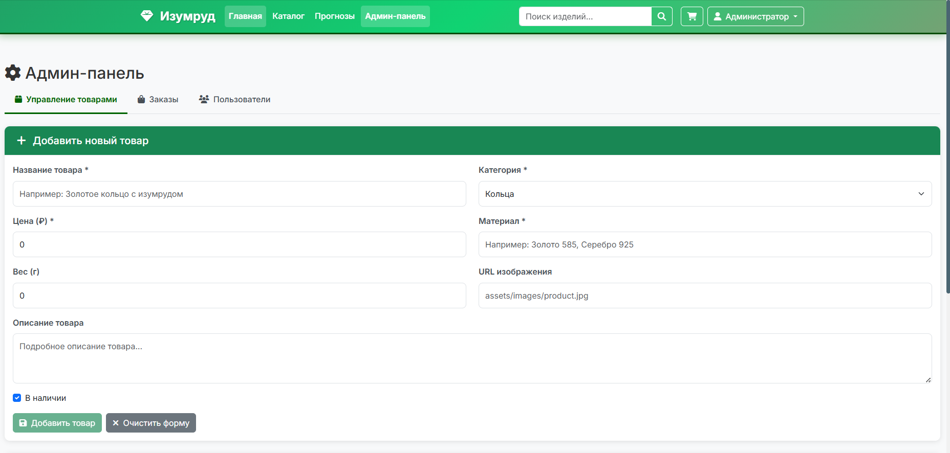
Рисунок 2 – Форма для редактирования/добавления товара

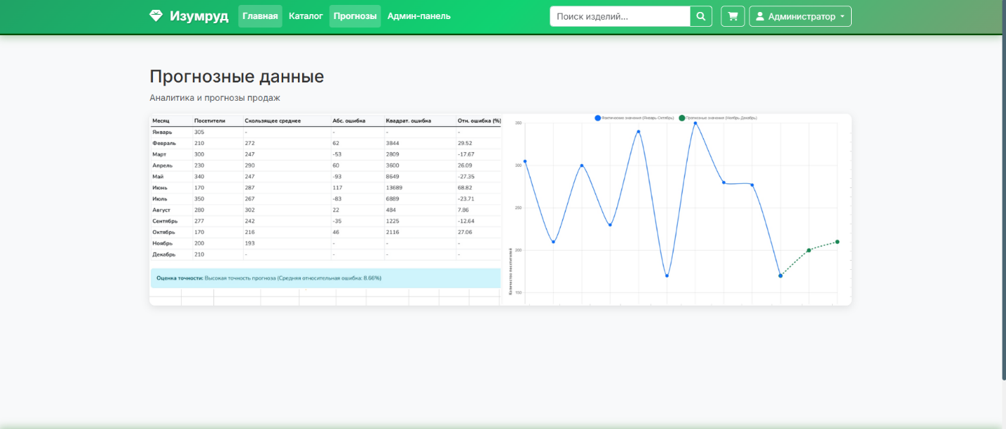
Также в проекте реализован раздел с прогнозированием данных. Данный раздел реализован с помощью метода скользящей средней и представлен на рисунке 3.
Рисунок 3 – Прогнозирование данных

